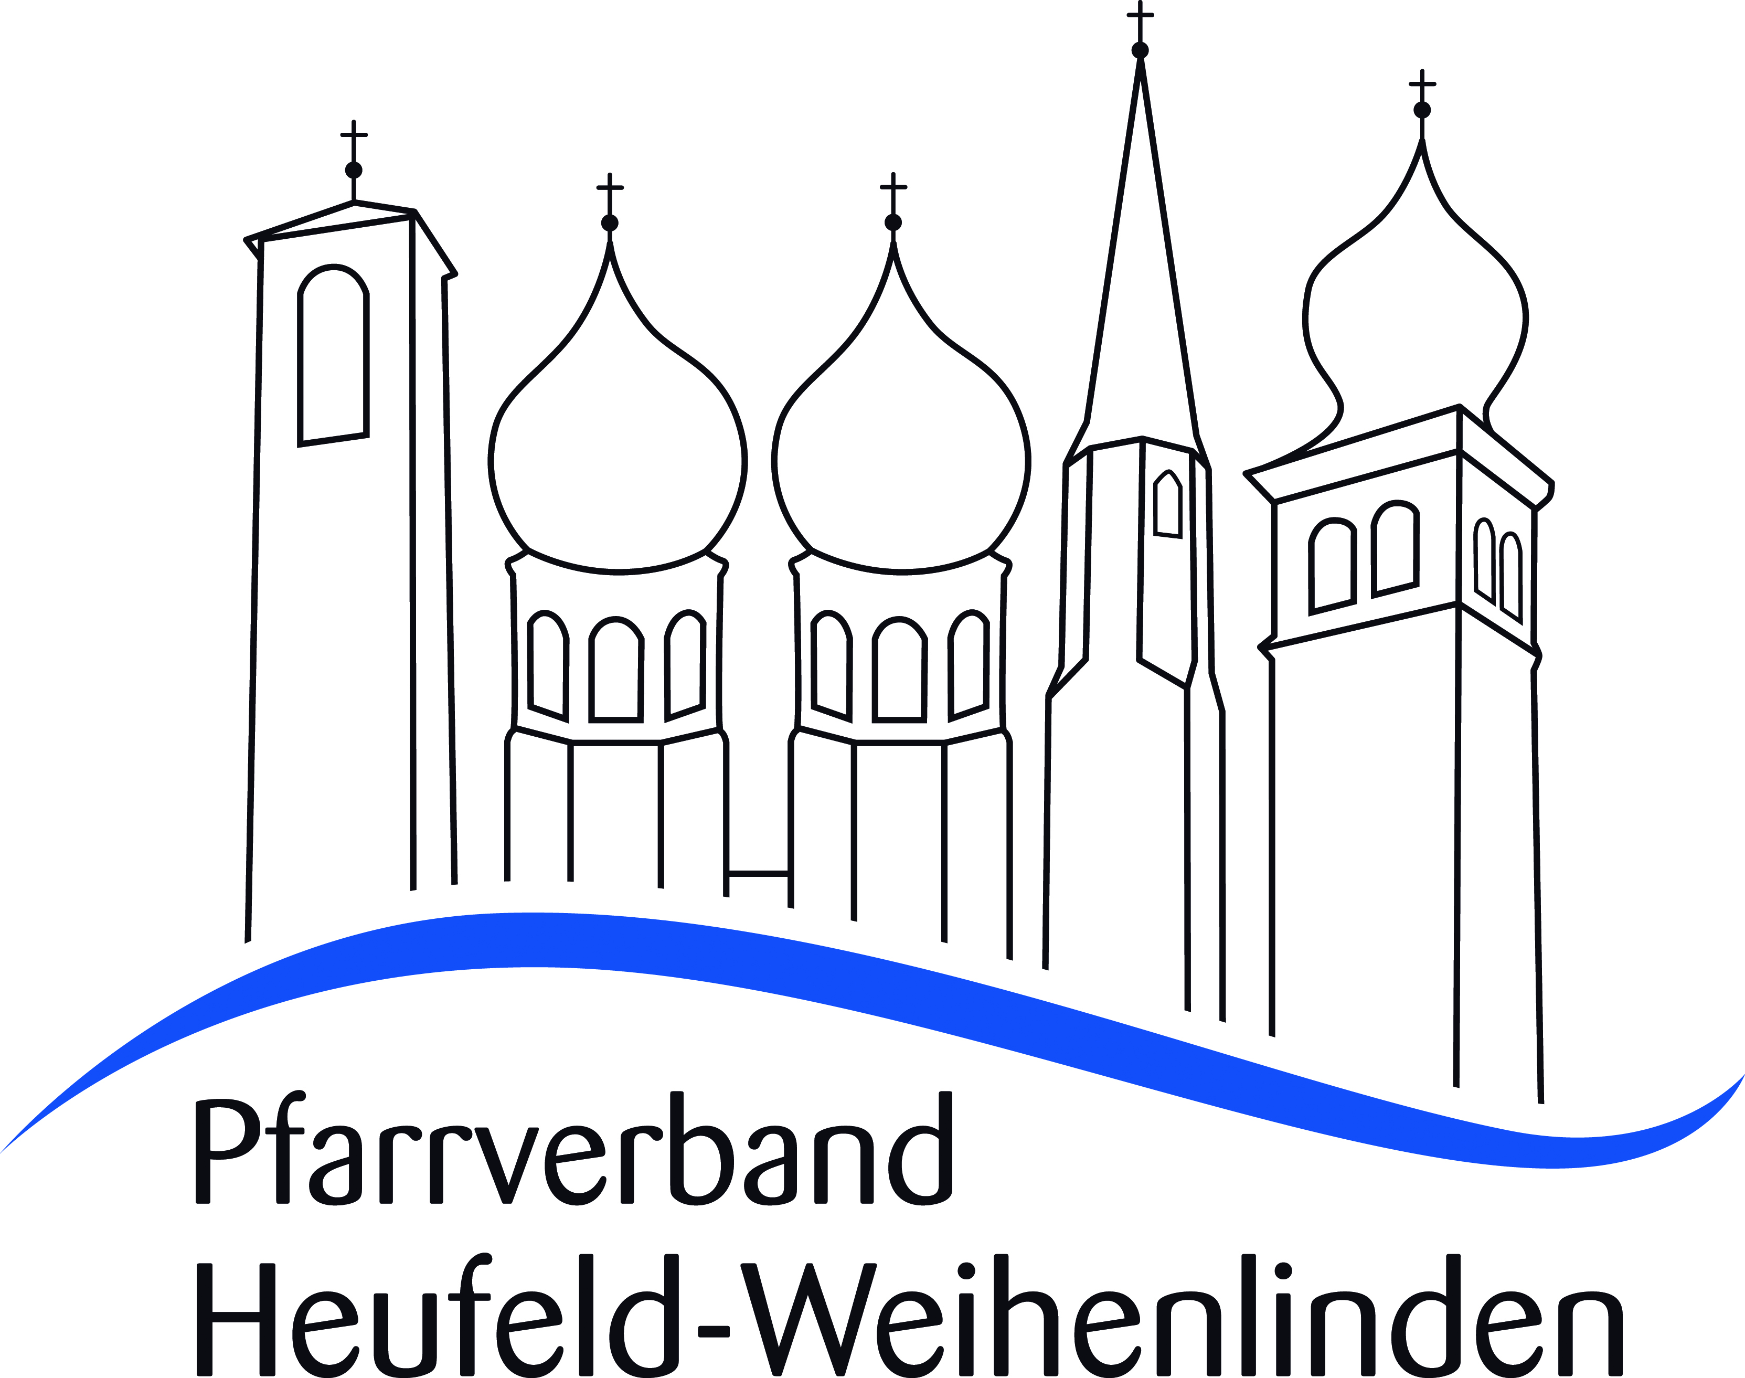
Katholisches Pfarramt
Weihenlinden-Högling
Lindenstraße 50
83052 Bruckmühl
Tel. 08062/1281
hl-dreifaltigkeit.weihenlinden@ebmuc.de

Einverständniserklärung der Nutzungsbedingungen zur kirchlichen Trauung in der Wallfahrtskirche Weihenlinden

Für unsere Trauung am _____________ um _________ Uhr
werden wir den Betrag von O 200 Euro / O 30 Euro
spätestens acht Wochen vor der Trauung auf das Konto der
Wallfahrtspfarrei überweisen.

Unser Traugeistlicher ist: ____________________________

Mit Wohn- bzw. Dienstort ______________________________

Wir akzeptieren die Nutzungsbedingungen für kirchliche
Trauungen in der Wallfahrtskirche Weihenlinden.

_____________________________, den ______________
Ort
Unterschriften:

_______________________ ________________________
Braut Bräutigam
Bitte per Post oder per Fax an das Pfarrbüro zurückschicken!

